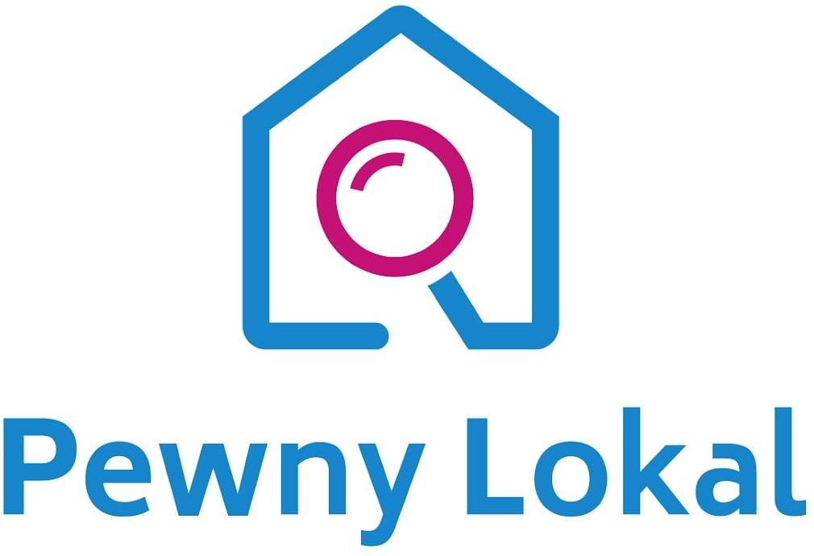Miejscowość, …………. ……………..roku

**Nabywca**

**DEWELOPER**

**WYPOWIEDZENIE UMOWY REZERWACYJNEJ Z JEDNOCZESNYM WEZWANIE DO ZWROTU KAUCJI REZERWACYJNEJ ORAZ ZAPŁATY KARY UMOWNEJ**

Działając w imieniu własnym na podstawie zawartej w ……………………… w dniu ……………. roku umowy rezerwacyjnej pomiędzy …………………….. a …………………… oświadczam, iż wypowiadam umowę rezerwacyjną na zakup lokalu mieszkalnego ………przy ul……..w ……………. . Ponadto, wzywam do zwrotu kaucji rezerwacyjnej w wysokości …………………… zł (słownie …………………. 00/100) oraz zapłaty kary umownej w wysokości …………………..(słownie …………………. 00/100)

w terminie 14 dni od dnia otrzymania wezwania.

Proszę o przelanie kwoty **………………….. zł** na rachunek bankowy o numerze:

…...................................................................................................................................................



**Uzasadnienie**

W dniu …………………. roku została podpisana umowa rezerwacyjna na lokal mieszkalny numer………………. w…………….. Na jej podstawie zobowiązaliśmy się do zawarcia umowy deweloperskiej, której wzór nie stanowił załącznika do umowy.

Otrzymany projekt umowy deweloperskiej był rażąco niekorzystny dla mnie jako Nabywcy, w związku z brakiem proporcjonalności, o którym mowa w art. 25 ustawy o ochronie praw nabywcy lokalu mieszkalnego lub domu jednorodzinnego z dnia 16 września 2011 r. Deweloper nie wyraził zgody na zmianę treści umowy, aby ta była zgodna z przepisami ustawy zatem zdecydowałem się nie podpisywać umowy deweloperskiej, a tym samym odstąpić od umowy rezerwacyjnej, o czym poinformowałem Dewelopera pismem z dnia …………………. roku.

W przypadku zawartej w dniu …………………. roku umowy rezerwacyjnej, deweloper przewidział zastosowanie kar umownych. Zgodnie z § …………….. „w przypadku, gdyby nie doszło do podpisania umowy deweloperskiej w terminie wskazanym w § ……… z winy dewelopera otrzymana opłata rezerwacyjna zostanie zwrócona w terminie 14 dni od otrzymania oświadczenia o odstąpieniu. Ponadto, deweloper zapłaci Nabywcy karę umowną w wysokości 2 % umówionej ceny.” Zatem jednoznacznie należy stwierdzić, iż w tym przypadku główną odpowiedzialność ponosi deweloper, ponieważ zaproponował podpisanie skrajnie niekorzystnej umowy a co za tym idzie, jako konsument zostałem/am postawiony/postawiona na mniej korzystnej pozycji.

W przypadku braku zwrotu kaucji rezerwacyjnej oraz zapłaty kary umownej w wyznaczonym terminie zostaną naliczone odsetki ustawowe za opóźnienie od wskazanej wyżej kwoty.

Z poważaniem,

………………………..